Страницы указаны для 2-го издания (печатного)

Глава 3 Оценивание числа шагов алгоритма

1. **Алгоритм Евклида. (E)** Число шагов в алгоритме Евклида <= минимального числа из 2-х рассматриваемых **(стр 73)**

Сложность по числу делений - $T_{E}\left(a1\right)≤2\log_{2}a1+ 1$---- a1 – меньшее из чисел

Точность этой оценки $O(\log_{2}{a1})$ доказывается через числа Фибоначи (стр 82)

Ограничение снизу (стр 83) $\frac{1}{4}\log_{ф}{a1}+C, где С-некоторая константа$

Ограничение снизу (стр 86) $\frac{1}{2}\log_{ф}{a1}+C, где С-некоторая константа$

**Расширенный алгоритм Евклида (EE)** - $T_{EE}\left(a1\right)≤6\log_{2}{a1}+3$

Ограничение снизу (стр 83) $T_{EE}\left(a1\right)=θ(\log_{2}{a1})$

1. **Бинарный поиск места элемента в упорядоченном массиве из n элементов (BS) (стр 77)**

(суть в делении массива пополам на каждом шаге)

$$T_{BS}\left(n\right)= \left\lfloor \log_{2}{n}\right\rfloor +1= \left\lceil \log_{2}{n+1}\right\rceil$$

На этом алгоритме основан алгоритм определения принадлежности точки некоторому выпуклому многоугольнику

1. **Сложность сортировки Фон-Нейманом (Сортировки Слиянием) (стр 79)**

По числу сравнений меньше, а по числу присваиваний равна $T_{BS}\left(n\right)= n\left\lceil \log_{2}{n}\right\rceil$

$T_{vN}(n)\sim n\log_{2}{n}$ (стр. 107)

1. **Сложность по числу сравнений сортировки бинарными вставками (стр 81)**

$$T_{B}\left(n\right)=(n-1)\left\lceil \log_{2}{n}\right\rceil$$

(стр 87) $T_{B}\left(n\right)≈n\log_{2}{n}$

1. **Поиск корней уравнения (стр 81)**

Метод деления пополам (число итераций) – $\log_{2}{1/ε}+O(1)$

Метод Ньютона (касательных) (число итераций) – $O(\log_{2}{\log_{2}{1/ε}})$

1. **Завершимость работы алгоритма (стр 88)**
2. **Вложенные циклы.** пример асимптотики при вложенных циклах (стр 93)
3. **Нецелые размеры входа (стр 95). Разрывность сложности для алгоритма Евклида (стр 96)**

Глава 4 Нижняя граница сложности алгоритмов некоторого класса. Оптимальные алгоритмы

1. Сложность **алгоритма поиска наименьшего элемента** массива длинны n по числу (стр. 105) сравнений – (n-1)
2. **Для всех алгоритмов сортировки выполнено**: (стр. 106)

$2^{T(n)}≥n!=>T\left(n\right)≥ \left\lceil \log_{2}{n!}\right\rceil >n\log_{2}{n}-2n$, где T(n) – временная сложность сортировки сравнениями

1. Если **сложность сортировки по числу сравнений** не превосходит n*log2n +cn, тогда $T(n)\sim n\log_{2}{n}$ (стр. 107)
2. **Алгоритм поиска места элемента в массиве** (нижняя граница) (стр 108)
$$f\left(n\right)= \left\lceil \log_{2}{(n+1)}\right\rceil$$

3. **Алгоритм вычисления an с помощью умножения** (нижняя граница) (стр 108)
$$f\left(n\right)= \left\lceil \log_{2}{n}\right\rceil$$

4. Остановился на странице 108
5. **Алгоритм одновременного выбора наибольшего и наименьшего элементов массива длинны n (стр. 109)**

$f\left(n\right)= \left\lceil \frac{3n}{2}\right\rceil -2$– сложность по числу сравнений, приведённый алгоритм - оптимален

1. **Вычисление значения полинома в данной точке (стр 111)** (лишь упомянуто)

Схема Горненра – оптимальный алгоритм

1. Оптимального алгоритма может не существовать (стр. 111)
2. Объяснение не оптимальности алгоритмов сортировки – бинарный алгоритм возведения в степень (стр. 112) (об оптимальной сортировке см приложение F)
3. **Достаточное условие оптимальности алгоритма: (стр 114)**

Если f(n) – является асимптотической нижней границей сложности, и если TA(n) = O(f(n)) то этот алгоритм оптимален по порядку сложности и TA(n) = Θ(f(n))

1. **Бинарный алгоритм возведения в степень (стр. 114)** оптимален по порядку сложности в классе алгоритмов вычисления an с помощью умножений
2. **Алгоритм построения Эйлерова цикла данного ориентированного графа (стр. 114)** со сложностью O(|E|) - оптимален
3. **Алгоритм построения остовного дерева (Алгоритм Прима) (стр 115)** – оптимален по порядку сложности, и его сложность – Θ(|V|2)
4. Любая сортировка допускающая оценку $O\left(\log_{2}{n!}\right)или O(n\log_{2}{n})$ явля6ется оптимальной по порядку сложности (стр. 116)
5. **Сортировка Бинарными вставками** – оптимальны по порядку сложности по числу сравнений (стр. 116)
6. **Сортировка Фон-Неймана** – оптимальны по порядку сложности по числу сравнений (стр. 116)
7. Функция log2n! Является нижней границей сложности в среднем для класса алгоритмов сортировки массивов длинны n с помощью представлений (стр 117)
8. **Сортировка Бинарными вставками** и **Сортировка фон-Неймана** и **Быстрая сортировка –** оптимальны по порядку сложности в среднем по числу сравнений (стр. 119)
9. **Нижняя граница сложности в среднем алгоритмов одновременного выбора наибольшего и наименьшего элементов массива длинны n >= 2, с помощью сравнений (стр. 121)**

$$f\left(n\right)=\left\{\begin{aligned}\frac{3}{2}n-2, если n-чётно \\ \frac{3}{2n}-2+\frac{1}{2n}, если n-нечётно\end{aligned}\right.$$

Эта оценка – оптимальна, и алгоритм оптимален

1. **Принцип Яо (стр. 127)**
2. Для любой рандомизированной сортировки (которую теоретически можно задать, как конечное множество детерминированных алгоритмов сортировки) её сложность не может быть меньше, чем **log2n! (стр. 128)**
3. **Рандомизированная быстрая сортировка** оптимальна по порядку сложности в класе рандомизированных сортировок (стр. 128)

Глава 5 Битовая сложность

«*» - означает, что мы рассматриваем битовую сложность

1. **Алгоритм сложения столбиком** при использовании m в качестве размера входа (число бит максимального из чисел) $T_{Add}^{*}\left(m\right)=θ\left(m\right)=θ(max⁡\{m1, m2\})$ (стр. 135)

Этот алгоритм является оптимальным (ибо мы не можем игнорировать содержимое битов)

1. Сверхнаивное умножение (стр. 136) (умножение посредством сложения) битовая сложность = Θ(2mm)
2. Наивное умножение - $T_{NM}^{*}\left(m\right)=θ\left(m^{2}\right)=θ(m_{1}*m_{2})$ (стр. 137)
$$S_{NM}^{*}\left(m\right)=2m+O\left(1\right)=m_{1}+m_{2}+O(1)$$

$$T_{NM}\left(m\right)=O\left(\log{b}*\log{b}\right)$$

3. **Вычисление n! с помощью пошаговых наивных умножений** имеет битовую временную сложность O((n log n)2) (стр. 139)
4. **Сложность умножения чисел a1 … an при пошаговом наивном умножении.** Пусть M – суммарная битовая длинна этих чисел, тогда временная сложность допускает верхнюю оценку O(M2) (стр. 139)
5. **Сложность наивного деления (стр. 140)** – битовая сложность = $T_{ND}^{*}\left(m\right)=θ\left(m^{2}\right)=θ({(m}_{1}-m_{2}+1)*m_{2})=O\left(\log{b}*\log{b}\right)$
6. **Построение k-ичной записи числа n (перевод из 2-ичной системы счисления в k-ичную) (стр. 141)**

битовая cложность = O(log2n)

1. **Алгоритм Евклида** битовая сложность (стр. 142)

O(log a0 log a1) или O(log2a0) или O(m2) при m = λ(a1)

Если **алгоритм Евклида** (или **расширенный Алгоритм Евклида**) основывается на делении с остатком, затраты которого оцениваются O(log v log u), то его битовая оценка имеет вид Θ(log2a0)

1. **Обращение в поле (нахождение обратного элемента в поле) (стр. 147)**

Если расширенный алгоритм Евклида основывается на алгоритме деления и умножения со сложностью O(log v log u), то битовая сложность обращения числа в поле Zp допускает оценку O(log2p)

1. **Малая теорема Ферма (стр. 147)** – p – простое, a – произвольное, тогда ap==a (mod p)
2. Пусть a – целое, p – натуральное, и они взаимно просты, тогда n – просто, тогда и только тогда, когда (x-a)n=xn-a(mod n) (т.е. числовые коэффициенты при одинаковых степенях в полиномах, расположенных в левой и правой части – сравнимы по модулю n) (стр. 148)
3. Алгоритм AKS (Агравал, Кайал, Саксена) – алгоритм определения простоты числа,

сложность – O с волной (m21/2), если ещё допустить некоторые, пока не доказанные в математике гипотезы, то O с волной (m6) (стр 148)

1. **Возведение в степень булевой матрицы (стр 152)** –

Обычным умножением – Θ(n3log n)

Если B(n) – сложность используемого алгоритма умножения булевых матриц, то сложность возведения в степень = n + B(n)( λ(n)+ λ*(n) -2) (первое λ – битовая длинна числа n, второе – количество единиц в его двоичной записи)

1. **Построение транзитивно-рефлексивного замыкания ориентированного графа (Алгоритм Уоршелла) (стр. 153)** – (n вершин) затрачивая 2*n3+n битовых операций

Пространственная сложность ограничена константой

Глава 6. Рекуррентные соотношения, как средство анализа сложности алгоритмов

1. Если мы будет добавлять по единице к некоторому числу начиная с нуля, то для достижения 2n-1 потребуется 2n-n-1 переносов (стр. 158)
2. Лучше если рекуррентная формула зависит независимо только от одного предыдущего значения, потому что если она зависит от нескольких, то это приводит к повторным вычислениям (хотя странно, почему нельзя просто сохранять значения) (стр. 160)
3. Пусть дан рекурсивный алгоритм Yn=U(Yn-1, …, Yn-k) и k >= 2, тогда количество вычислений этой функции при нахождении Yn = Θ(αnk), где 2 – 1/k <= αnk < 2 (стр. 161)
4. **Рекурсивная сортировка слияниями (стр. 162) -**

$$\left(\left\lfloor \log_{2}{n}\right\rfloor -1\right)2^{\left\lfloor \log_{2}{n}\right\rfloor }+1≤T_{MS}\left(n\right)≤\left(\left\lceil \log_{2}{n}\right\rceil -1\right)2^{\left\lceil \log_{2}{n}\right\rceil }+1$$

Пространственная сложность = Ω(n)

1. **Теорема о рекуррентном неравенстве (случай <=) (стр. 166)**

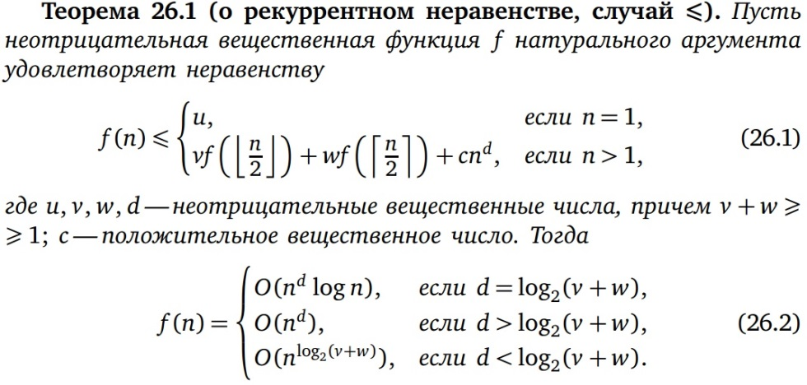

1. **Теорема о рекуррентном неравенстве (случай >=) (стр. 167)**

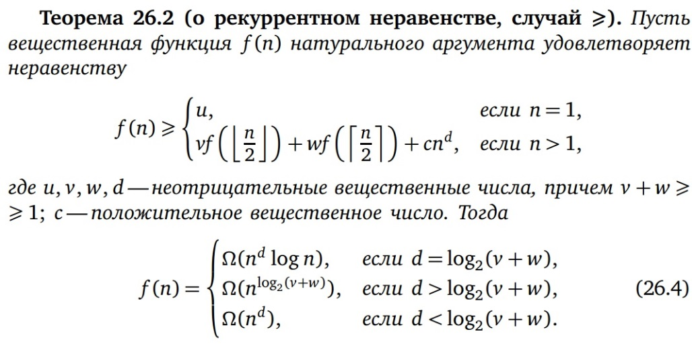

1. **Сложность рекурсивной сортировки слияниями (стр. 168)** – (и по числу сравнений, и по числу перемещений) (стр. 168) Θ(n log n)
2. **Бинарное возведение в степень n (стр. 168)** TRS(n)= Θ(log n)
3. **Построение выпуклой оболочки объединения 2-х выпуклых многоугольников (стр. 169)**

O(n log n)

1. **Умножение Карацубы (стр. 171)**
2. **Умножение 2-х чисел методом Карацубы (стр. 173)**  -

TKM(m)= Θ(mlog2 3)

1. **Умножение 2-х матриц со стороной порядка 2k – (Метод Штрассена) (стр . 173)** –

TSt(n)= Θ(nlog2 7)

1. **Умножение 2-х булевых матриц с применением алгоритма Штрассена и арифметики по модулю n+1. (стр. 175)** Битовая сложность O с волной (nlog2 7)
2. Есть вроде бы что-то более зубодробительное начиная с стр 176, но вроде это лишнее

Глава 7 Сводимость

1. **Сведение умножения к возведению в квадрат (стр. 184)**
2. **Сведение задачи построения транзитивно-рефлексивного замыкания графа к задаче умножения 2-х булевых матриц порядка n (стр. 185)**
3. **Нахождение транзитивно-рефлексивного замыкания ориентированного графа (стр. 188)**

Существует алгоритм со сложностью O(n2,82) а точнее O с волной (nlog2 7)

1. **Нижняя грань сложности алгоритмов сортировки. (стр. 191)** Функция $f\left(n\right)=\left\lceil \log_{2}{n!}\right\rceil$ Является нижней гранью сложности по числу сравнений алгоритмов сортировки массивов длинны попарно-различных вещественных числе с помощью сравнений и 4-х арифметических операций
2. **Сложность алгоритма построения выпуклой оболочки (стр. 193)** с помощью арифметических операций и сравнений, который имеет сложность O(n log n)

Равна Θ(n log n) и является оптимальным

**Алгоритм Грехема - оптимален**

**Этого не будет:**

1. Задача NP – это задача, на которую ответ либо «да», либо «нет»
2. Задача класса P – задача распознавания свойства с полиномиальной сложностью
3. P вложен в NP, но не равен
4. **Теорема Фишера-Рабина (стр. 197)** – она доказывает, основываясь на арифметике Пресбургера, что класс P не равен классу NP
5. **Стр 199 – определения Полиномиальной сводимости, NP-полных задач**
6. **Задача Sat (стр. 200)** – задача выполнимости заданной в КНФ булевой формулы (задача выполнимости КНФ)
7. **Задача Sat полиномиально сводится к задаче о существовании «клики с m вершинами» (т.е. существует в данном графе набор из m вершин, любые 2 из которых соединены ребром) (стр. 200)**

Задача распознавания гамильтоновости графа является NP-полной

1. Пример задачи из NP, но не P – Для заданных k и l неотрицательных целых и k < n выяснить, имеется ли у числа l делитель n, такой что 1 < l <= k